Premier stage jeunes du club d’aïkido de Désertines
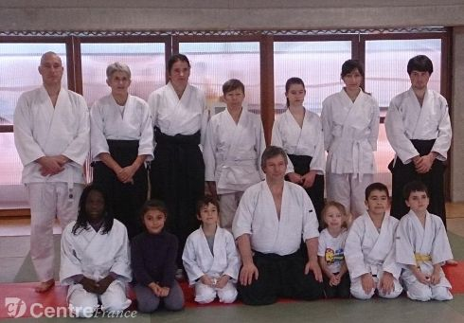

L'ouverture récente d'un créneau jeunes, pour les 6\12 ans, le samedi après-midi, au sein du club d'aïkido a rapidement suscité l'engouement des petits aïkidokas. Afin d'améliorer leur pratique, un stage a été encadré par Marc Tabourot, 3 e dan, enseignant au Cercle vichyssois d'aikido et référent jeunes au sein de la ligue d'Auvergne.
Pour une première édition, la réussite était au rendez-vous ! Sous des aspects ludiques, des éducatifs ont été enseignés aux enfants du club et des clubs voisins et amis, notamment de Commentry et Vichy. L'importance de bien maîtriser les chutes pour pouvoir ensuite utiliser ces mouvements au cours des différentes techniques que recèle l'aïkido a été le thème abordé en cet après-midi.
Les petits et grands aïkidokas sont repartis enchantés en se promettant de recommencer très bientôt. Le prochain rendez-vous jeunes est d'ailleurs fixé à Vichy, le samedi 31 janvier.
Pratique. Pour tous renseigne-ments complémentaires, contacter Laurent Dequaire, enseignant du club, au 06.87.03.69.61, ou Christophe Mottier, président, au 06.73.36.58.73, ou consulter le site http:\\aikido-montlucon-desertines.fr\

